|  |  |
| --- | --- |
| * **Contenido: cuidado de la salud** | * **Objetivos: reconocer la importancia de llevar a cabo ciertas prácticas de higiene** |

**Clase zoom 10 de junio**

**En la clase de hoy la docente les leerá un cuento “El escudo protector contra el rey virus” que acompañará con un power point, con imágenes del mismo.**

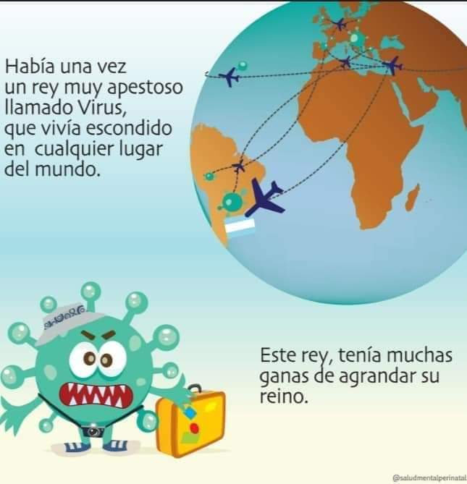 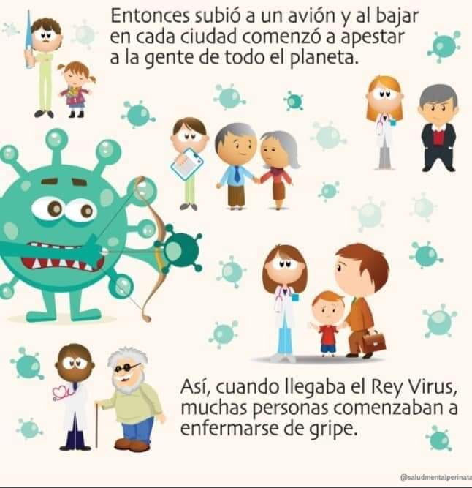

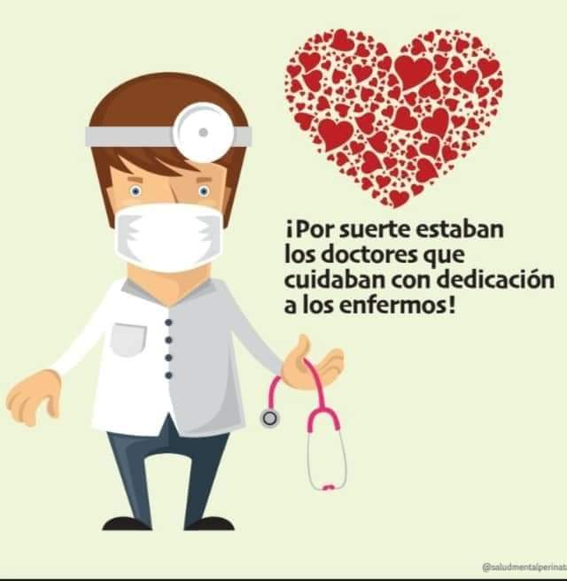 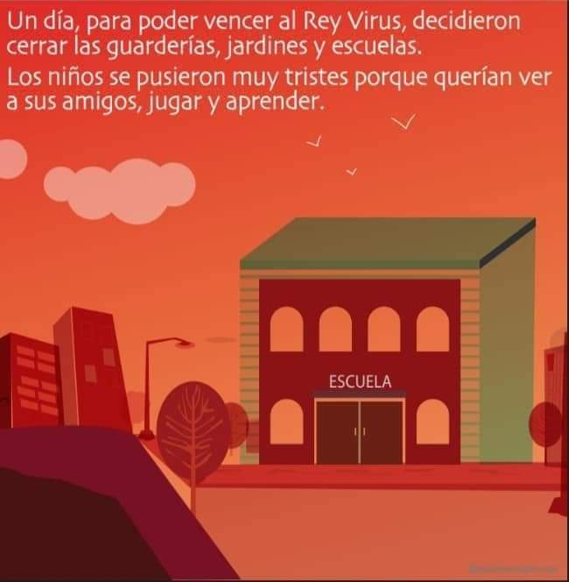

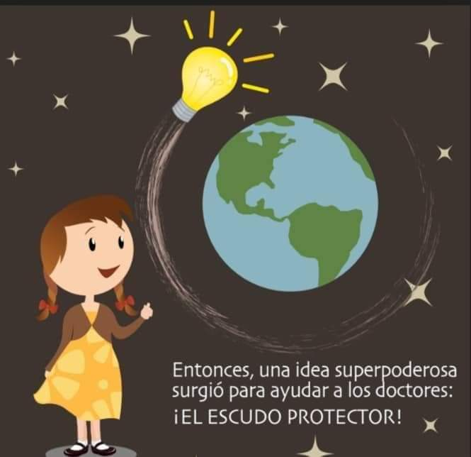 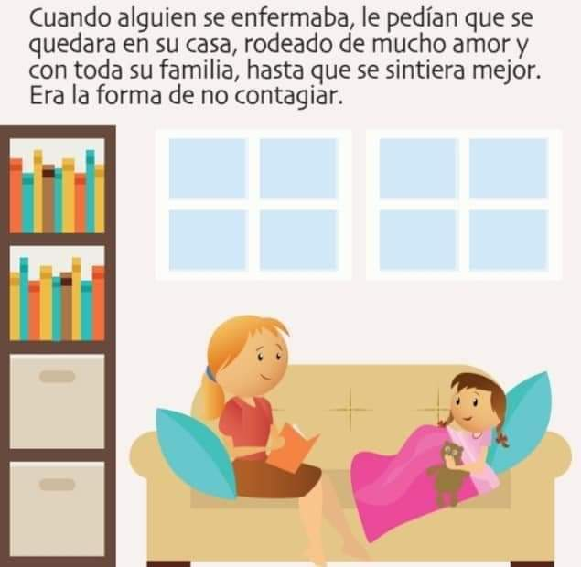

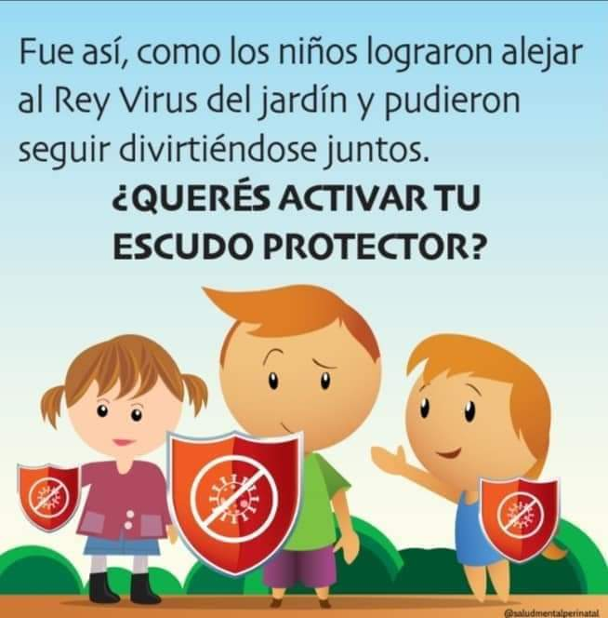 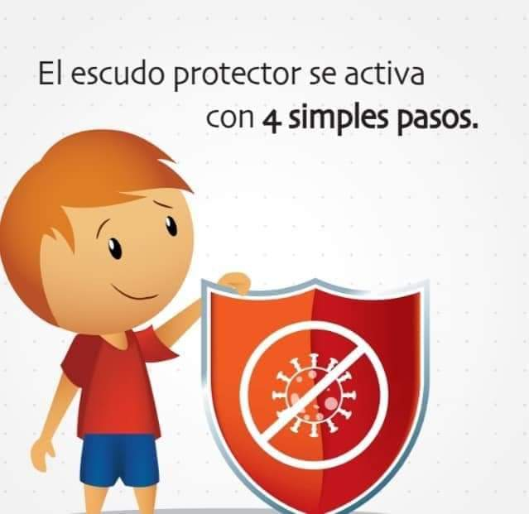

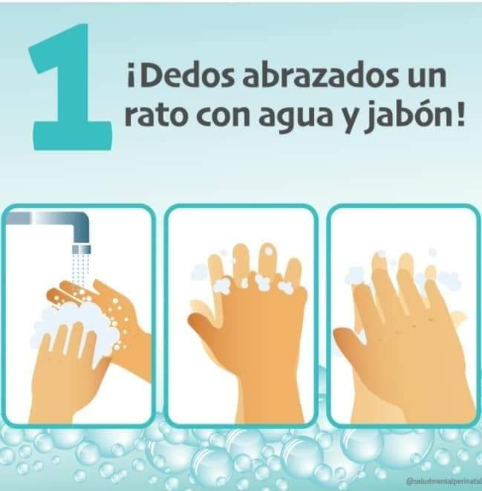 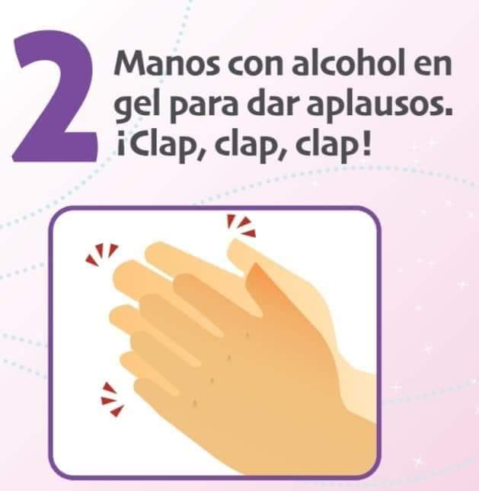

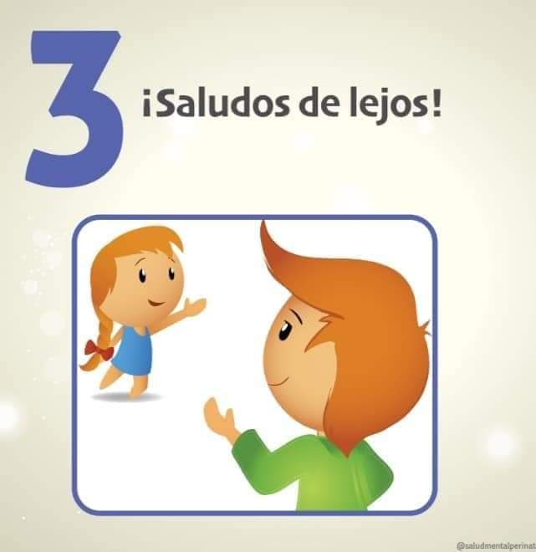 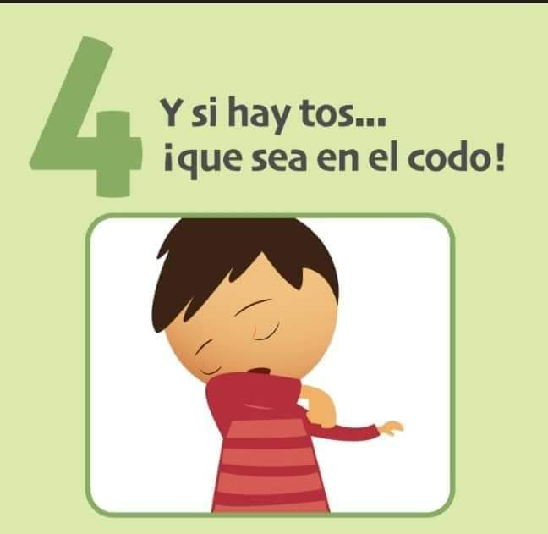



**Luego de ver y escuchar el cuento, conversaremos entre todos sobre los pasos que hay que seguir para cuidarnos y cuidar al otro.**

**Hablaremos sobre la importancia de la higiene y el cuidado personal no sólo para prevenir este virus, sino también para protegernos de otras enfermedades.**

**Actividad para después del zoom:**

* **Hablamos del escudo protector, te invito a que junto a tu familia crees el tuyo propio, siempre utilizando materiales que tengas en casa. *Quiero ver ese escudo!!* Enviame tu foto con él.**
* **Además de los cuidados que necesitamos para activar nuestro escudo pensá qué otras acciones podemos realizar para cuidar nuestro cuerpo de posibles enfermedades, contame por mensajito en cuáles pensaste.**